1. ОБЩАЯ ЧАСТЬ

1.1. Характеристика района

Ямбургское месторождение находится в пределах Тазовского полуострова на территориях Надымского и Тазовского районов Ямало-Ненецкого автономного округа Тюменской области (рис.1.1).
Населенным пунктом является вахтовый п. Ямбург, построенный с целью размещения персонала для обустройства и разработки Ямбургского месторождения. Районный центр п. Тазовский расположен в 120-140 км к юго-востоку от Ямбургского месторождения. Расстояние от райцентра (по прямой) до Салехарда составляет 520 км, до Тюмени - 1300 км. Города Новый Уренгой и Надым находятся, соответственно, в 225 км южнее и в 285 км юго-западнее месторождения. Остальные населенные пункты расположены по берегам Обской (п.п. Ныда, Нумги) и Тазовской (п.п. Тазовский, Находка, Антипаюта) губ.
Доставка грузов на месторождение осуществляется по железной дороге Новый Уренгой – ст. Ямбург, а также по автомобильной дороге от г. Новый Уренгой до порта Ямбург. В период навигации основные грузы доставляются по Обской и Тазовской губе. На месторождении построена автомобильная дорога, соединяющая установки комплексной подготовки газа (УКПГ). Транспорт газа осуществляется по системе магистральных газопроводов Ямбург-Центр, а для транспорта конденсата построен конденсатопровод Ямбург-Уренгой. В зимнее время перевозка груза и оборудования осуществляется тракторами и вездеходами по зимникам, а также круглогодично вертолетами.
В орогидрографическом отношении площадь работ представляет собой слабо всхолмленную равнину с общим уклоном с юга на северо-восток и характеризуется сильным эрозионным расчленением. Абсолютные отметки рельефа над уровнем моря изменяются от 10 м в долинах рек до 60-70 м на водораздельных участках.
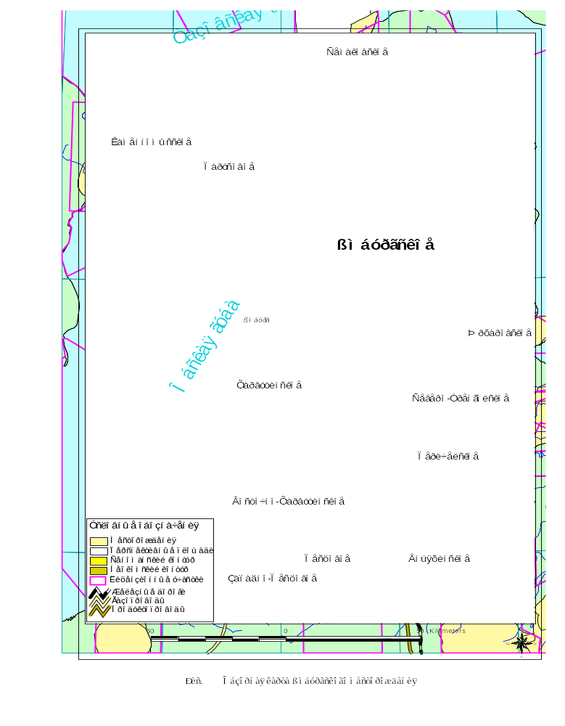
Рис. 1.1. Обзорная карта Ямбургского месторождения
Гидрографическая сеть представлена реками Поелаваяха и Хадуттэ, впадающими в Тазовскую губу, а также многочисленными их притоками. Реки несудоходные, шириной до 100 м, скорость течения 0,5 – 1,0 м/сек. Вскрываются реки ото льда в первой половине июня, ледостав начинается в октябре. В ноябре лед становится прочным и возможно безопасное передвижение гусеничного транспорта. Почва междуречий сильно заболочена. Этому способствует слой вечной мерзлоты толщиной 200-300 м и слабое сезонное оттаивание почвы (40-50 см). Для территории месторождения характерны большая заозеренность водораздельных пространствах и наличие старичных озер по долинам крупных рек. Максимальная глубина озер составляет 0,5-5,6 м.
Район работ расположен в тундровой зоне. Большая часть площади покрыта мхами и лишайниками. По берегам рек встречается кустарниковая растительность - полярные ивы и карликовые березы высотой до 1,5 м.
Климат района континентальный. Зима продолжительная и суровая, с сильными ветрами и метелями, лето короткое (июль-август) и прохладное. Самый холодный месяц года - январь, морозы достигают -50-58°С. Среднемесячная температура воздуха -27°С. Мощность снегового покрова в понижениях рельефа до 2 м, на водоразделах 0,6-0,8 м.
Наиболее теплый месяц в году - август. Температура в отдельные дни повышается до +27 - +30°С, а при вторжении арктических масс воздуха летом (июль-август) температура понижается до -5°С, -6°С. Среднегодовая температура составляет -8°, -10°С. Преобладающее направление ветров в холодный период - южное и юго-западное, в теплый - северо-восточное. Годовое количество осадков составляет 350-400 мм, основная их часть выпадает в весенне-осенний период.

1.2 История освоения месторождения

Газоконденсатные залежи в нижнемеловой части разреза на Ямбургском месторождении открыты в 1972г. Первый подсчет запасов выполнен по состоянию на 01.07.1985 г. по результатам двух этапов геологоразведочных работ.
На эту дату на месторождении были пробурены 51 скважина и 3 скважины находились в бурении, материалы которых были также использованы. Объем сейсморазведочных работ МОВ ОГТ 2D составил (в пределах площади месторождения) – 2632,5 пог.м. Для многих залежей была принята тектоническая модель.
Начальные балансовые запасы ГКЗ СССР были утверждены в количествах (протокол ГКЗ № 9875 от 11.12.85г):
Газ (сухой) С₁ - 1014893 млн. м³, С₂ - 384235 млн.м³;
Конденсат С₁ - 157591 тыс. т, С₂ - 59662 тыс. т;
Конденсат (извл.) С₁- 107162 тыс. т, С₂ - 40571 тыс. т.
Газоконденсатные залежи в неокомских отложениях были признаны подготовленными для опытно-промышленной разработки. Вместе с тем, изученность газоконденсатной характеристики была признана недостаточной в связи с непредставительностью значительной части исследований на газоконденсатность. Потенциальное содержание конденсата в газе было принято равным 150 г/м³ в среднем по всем пластам, КИК - 0,68 также по всем пластам. ГКЗ СССР было рекомендовано разработать и реализовать в процессе опытно-промышленной разработки Ямбургского месторождения программу работ по уточнению газокондесатной характеристики.
В 1986 г. был составлен проект опытно-промышленной разработки нижнемеловых отложений Ямбургского месторождения (ВНИИГАЗ, ТюменьНИИГипрогаз, 1986г.), предусматривающий равномерную систему размещения эксплуатационных скважин. Все продуктивные пласты группировались в два эксплуатационных объекта. Первый из них включал пласты БУ₃¹, БУ₃², БУ₄¹⁻³, второй - БУ₆¹, БУ₆², БУ₆³, БУ₇, БУ₈⁰, БУ₈¹, БУ₈², БУ₈³, БУ₉¹, БУ₉², БУ₉³.
С 1987г. началось эксплуатационное разбуривание Ямбургского месторождения силами ГП «Ямбурггаздобыча» МГП СССР (в настоящее время ООО «Ямбурггаздобыча» ОАО «Газпром»), имеющего все необходимые для этих целей. Учитывая исключительную сложность геологического строения месторождения было продолжено также поисковое и разведочное бурение.
В 1989г. была предложена батарейная система размещения эксплуатационных скважин, которая используется по настоящее время.
По результатам эксплуатационного и разведочного бурения уточнялось геологическое строение залежей и, соответственно, запасы газа, корректировались показатели разработки, был выполнен прирост запасов юго-восточного блока в пластах БУ₈¹⁻² (1986г., 1987г), БУ₈³ (1987г., 1988г), отдельно по пластам БУ₈¹ и БУ₈² (1990г.), БУ₈⁰ (1990г.). Были приняты на баланс запасы нефти нефтяных оторочек в пластах БУ₈² и БУ₈³ по категориям С₁ - 2912 тыс.т. и С₂ – 20996 тыс.т. (протокол от 25-28.02.91г. заседания секции нефти и природного газа ЦКЗ полезных ископаемых МинГео СССР)
По состоянию на 01.01.91г. на месторождении было пробурено 216 скважин (106 в зоне УКПГ-1В, 33 - УКПГ-2В, 77 - УКПГ-1В). В 1991 г. по результатам первого этапа эксплуатационного разбуривания в проект опытно-промышленной разработки были внесены изменения, нашедшие своё отражение в коррективах проекта разработки нижнемеловых отложений Ямбургского месторождения (ТюменьНИИГипрогаз, 1991г.).
Промышленная эксплуатация нижнемелового продуктивного комплекса началась в марте 1991г. По состоянию на 01.02.92г. на Государственном учёте числились балансовые и извлекаемые запасы конденсата в количестве: по категории С₁ - 165639 и 112473 тыс.т, по категории С₂ - 68965 и 46896 тыс.т, соотвественно. Все дополнительно выявленные запасы были приняты на баланс ПО «Заполярнефтегазгеология».
По состоянию на 01.01.93 на неокомские отложения было дополнительно пробурено 15 разведочных и 297 эксплуатационных скважин, действующий фонд составлял 48 скважин. Газоконденсатные исследования были проведены в 6 разведочных и 24 эксплуатационных скважинах. Результаты послужили основой для составления отчёта по обоснованию потенциального содержания конденсата в пластовом газе и коэффициентов извлечения при разработке газоконденсатных залежей Ямбургского месторождения («ТюменьНИИГипрогаз», при участии ГП «Ямбурггаздобыча», УФ «ТюменьНИИГипрогаз», ВНИИГАЗ, 1993г).
При рассмотрении материалов отчёта на заседании ГКЗ РФ (протокол ГКЗ РФ № 206-доп от 17 декабря 1993г.) было отмечено, что большая часть дополнительно проведённых исследований является непредставительной ввиду многочисленных нарушений существующих требований при их проведении (большие депрессии на пласт, получение воды с газоконденсатной смесью, образование гидратов в сепараторе, недостаточная глубина спуска НКТ). В связи с этим, было рекомендовано воздержатся от принятия предложенной авторами средней величины потенциального содержания конденсата по пластам первого объекта разработки.
Одновременно с этим ГКЗ постановила «принять сроком на два года по основным по запасам газа и конденсата пластам первого объекта разработки рекомендованные авторами и по пластам второго объекта разработки уточнённые экспертизой следующие величины потенциального содержания конденсата в пластовом газе, а также соответствующие им коэффициенты извлечения конденсата»: в пластах БУ₃¹ и БУ₄¹⁻³ - 128 г/см³, КИК - 0.64; в пластах БУ₈⁰, БУ₈¹⁻², БУ₈³ , соответственно, 110, 112, 109 г/см³, КИК - 0.68 для всех пластов.
Кроме того, было рекомендовано произвести к началу 1996г комплексную переоценку запасов газа, конденсата и нефти в неокомских отложениях Ямбургского месторождения и представить их на утверждение ГКЗ РФ в установленном порядке. Таким образом, необходимые данные для составления проекта промышленной разработки месторождения не были получены.
Работы по комплексному изучению Ямбургского месторождения были продолжены. Велось разведочное и эксплуатационное бурение. В кустах первая скважина бурилась, как правило, вертикальной. По результатам бурения подтверждалось исключительная сложность геологическое строения залежей (часто две соседние скважины из одного и того же куста давали прямо противоположную информацию: одна вскрывала хорошие коллекторы, другая целиком находилась в зоне глинизации). Производилась корректировка показателей разработки и оперативно уточнялись запасы газа, главным образом, в сторону их уменьшения.
Все эти данные были обобщены ВНИИГАЗом (с участием ВНИГИКа) и ТюменьНИИГипрогазом по состоянию, соответственно, на 01.07.94г. и 01.01.94г. При этом ВНИИГАЗом были использованы данные по вновь (с 1985г.) пробуренным 17 разведочным и 340 эксплуатационным скважинам. Результаты работ были рассмотрены на заседании ЦКЗ РАО «Газпром» (протокол ЦКЗ РАО «Газпром» от 13.01.95г.).
Было указано, что оба института для уточнения геологического строения залежей приняли литологическую модель (в отличие от принятой ранее ГКЗ РФ тектонической модели), а подсчёт запасов был выполнен объёмным методом по 14 пластам (30 залежам). Подсчитанные запасы газа в значительной степени уменьшились: по категории С₁ по подсчётам ВНИИГАЗа на 17.8%, ТюменьНИИГипрогаза на 24%, С₂ – 49.5% и 24.6%, сумме С₁ + С₂ на 26.5% и 24.2%, соответственно. Основными причинами снижения запасов было уменьшение коэффициентов газонасыщенности пластов БУ₃¹ и БУ₆¹ до 0.644 и 0.515, соответственно, в сравнение в принятыми ГКЗ РФ в 1985г. (0.705 и 0.644), а также уменьшение площади и объёма газонасыщенных пород большинства залежей за счёт выявленных зон глинизации и изменения положений ГВК.
ЦКЗ РАО «Газпром» постановила завершить оперативный пересчёт запасов газа и конденсата Ямбургского месторождения (неоком) по состоянию на 01.07.94г. (приняв за основу подсчёт, выполненный ВНИИГАЗом), устранить сделанные замечания и представить окончательный вариант подсчёта запасов ЦКЗ в июне 1995г.
Этот вариант подсчёта, составленный по состоянию на 01.07.94г., был представлен на рассмотрение секции по разведке и запасам Комиссии по месторождениям и ПХГ РАО «Газпром» 25.10.95г (протокол № 2/95 заседания секции по разведке и запасам Комиссии по месторождениям и ПХГ РАО «Газпром» от 25.10.95г.).
Комиссией отмечалось, что полученная (после 1985г.) новая информация (17 разведочных, 338 эксплуатационных и 15наблюдательных скважин), позволила уточнить модель неокомских отложений в сторону её значительного усложнения по сравнению с 1985г. Запасы газа и конденсата с учётом дополнительной информации уменьшились: по категории С₁ на 18.3% и 38.3%, С₂ – 55.4% и 67%, сумме С₁ + С₂ на 28.5% и 46.2%, соответственно.
Представленный отчёт не содержал всей необходимой для принятия проектных решений информации: отсутствовали сведения по распределению объёмов запасов УВ по объектам разработки УКПГ и оценка запасов нефти, не оценивалась рентабельность разработки запасов газа в зонах с малыми эффективными толщинами и низкими дебитами и запасов нефти нефтяных оторочек, требовало проверки обоснование методики интерпретации данных ГИС и керна. В связи с этим было принято решение воздержатся от утверждения запасов по неокомским отложениям и определить сроки и объёмы сейсморазведки для детализации модели месторождения. Завершить работы по оценке запасов газа, конденсата и нефти предполагалось к 01.02.96г.
Скорректированные с учётом дополнительных материалов запасы газа и конденсата были отображены в отчёте «Корректировка и обоснование запасов газа, конденсата и нефти по пластам неокомских отложений Ямбургского месторождения по состоянию на 01.01.96г.» и представлены на рассмотрение секции по разведке и запасам Комиссии по месторождениям и ПХГ РАО «Газпром» 25.04.96г (протокол № 9-3/96 заседания секции по разведке и запасам Комиссии по месторождениям и ПХГ РАО «Газпром» от 25.04.96г.).
По состоянию на 01.01.96г. (после 25.10.95г) на месторождении было дополнительно пробурено и исследовано 10 новых эксплуатационных, 7 наблюдательных и 1 разведочная скважина. Всего на эту дату на балансе П «Ямбурггаздобыча» находилось 276 неокомских эксплуатационных скважин, на балансе БП «Тюменьбургаз» – 94 скважины.
По результатам рассмотрения материалов отчёта секция постановила принять запасы газа, конденсата и нефти, подсчитанные ВНИИГАЗом по состоянию на 01.01.96г. по категориям:
Газ (сухой) С₁ - 819500 млн. м³. С₂ - 179700 млн.м³;
Конденсат С₁ - 96000 тыс. т. С₂ - 20700 тыс. т;
Конденсат (извл.) С₁ - 64500 тыс. т. С₂ - 14000 тыс. т.
Нефть С₁ - 1600 тыс. т. С₂ - 1200 тыс. т.
Нефть (извл.) С₁ - 160 тыс. т. С₂ - 120 тыс. т.
При оценке КИК использовались данные 1993г. Отдельно вопрос о потенциальном содержании конденсата и коэффициента извлечения конденсата не поднимался и не рассматривался.
Секцией был выработан ряд рекомендаций касающихся уточнения геологической модели восточной и южной частей месторождения, проверки петрофизической основы интерпретации ГИС. Отмечалась необходимость составления предложений по доразведке неокомских залежей Ямбургского месторождения, в первую очередь, сводовой части и западного крыла структуры вертикальными скважинами со вскрытием всего продуктивного разреза.
В феврале 1996г. запасы газа, конденсата и нефти, числящиеся на балансе АООТ «Заполярнефтегазгеология» по категориям С₁ + С₂ в количествах 113600 млн. м³, 12100 тыс.т и 6400 тыс. т, соответственно, были переданы на баланс П «Ямбурггаздобыча». При этом были сделаны следующие корректировки: запасы нефти признаны не имеющими промышленного значения и исключены из баланса, запасы газа и конденсата в пласте БУ₉¹ (район скв. №№ 142, 169) по категориям С₁+ С₂ 36300 млн. м³ подлежали списанию как находящиеся в зоне недонасыщения, на баланс П «Ямбурггаздобыча» принять запасы по категориям С₁+ С₂ газа в объёме 77100 млн. м³, конденсата – 10000 тыс. т. (протокол геолого-технического совещания по корректировке баланса запасов нефти, конденсата и газа в неокоме Ямбургского месторождения от 16.02.96г.).
Отсутствие проекта разработки, учитывающего все основные особенности строения месторождения, привело к неравномерному его освоению. Ввод в эксплуатацию объектов добычи газа и конденсата осуществлялся со значительным отставанием. Газоконденсатные залежи в зонах УКПГ-3В и 2В введены в разработку соответственно через 5.5 и 10.5 лет после начала эксплуатации УКПГ-1В. Это обстоятельство привело к неравномерной выработке запасов углеводородов по площади месторождения и созданию значительных депрессионных воронок.
Вопрос неадекватности реальных геологических и гидродинамических моделей залежей неоднократно обсуждался на рабочих совещаниях Управления геологии, разработки и лицензирования месторождений ОАО «Газпром». На них решались вопросы создания единой информационной базы всех имеющихся геолого-геофизических материалов по Ямбургскому месторождению, повышения информативности методов ГИС, достоверности определения подсчетных параметров и контуров флюидальных контактов, усовершенствования петрофизической основы интерпретации ГИС, уточнения геолого-геофизических моделей неокомских залежей на основе сейсмостратиграфической интерпретации сейсморазведочных данных, корреляции продуктивных пластов и геометрии резервуаров. Заслушивалась информация о величинах потенциального содержания конденсата и коэффициентах нефтеотдачи (протоколы рабочих совещаний Управления геологии, разработки и лицензирования месторождений ОАО «Газпром» от 11 июля и 3 ноября 1999г.).
К концу 1990-х - началу 2000-х гг. на территории Ямбургского месторождения было дополнительно отработано 2400 пог. км. сейсмопрофилей МОВ ОГТ 2D и 50 км² 3D, увеличился фонд скважин до 440, создано новое петрофизическое обеспечение интерпретации материалов ГИС в т.ч. моделированием пластовых условий, открывались новые и корректировались запасы уже открытых залежей УВ. В скв. № 184 была открыта новая нефтяная залежь в ачимовских отложениях (пласт Ач₄, интервал 3754-3790м), в скв. №180 доказана газоносность юрских (пласт Ю₂, интервал 4249-4264м) отложений (Протоколы № 250-2000 от 04.04.2000 г. и № 367 от 11.04.2001г. заседания ЦКЗ МПР РФ по государственной экспертизе запасов полезных ископаемых (секция нефти и газа) за 2000 и 2001гг. по ООО «Ямбурггаздобыча»).
Это позволило принять дизъюнктивно-литологические модели неокомских пластов (подсчётных объектов), обоснованные шестью уровнями геоданных: региональными геологическими построениями, космическими снимками, магниторазведкой, сейсморазведкой МОВ ОГТ, ГИС, состоянием разработки (протоколы рабочих совещаний Управления геологии, разработки и лицензирования месторождений ОАО «Газпром» от 25.01.2002г и 24.05.2002г., протокол № 22-з/2002 заседания секции по геолого-разведочным работам и запасам Комиссии газовой промышленности по разработке месторождений и использованию недр от 20.03.2002г.).
В настоящее время выполнена работа по подсчету запасов в период 2000-2002гг. коллективом специалистов ООО «Газгерс», ОАО НПЦ «Тверьгеофизика», ООО «ТюменНИИгипрогаз», ВНИГНИ, ООО ВНИИГАЗ. ТЭО КИН выполнено сотрудниками «Сервис-Нафта», ТЭО КИК – сотрудниками ВНИИГАЗа.
В ней обобщена вся имеющаяся информация по неокомским отложениям Ямбургского месторождения по состоянию на 01.01.2002г., подсчитаны запасы по 62 газовым, газоконденсатным, нефтегазовым и нефтяным залежам, обоснованы потенциальные содержания конденсата в газе и коэффициенты извлечения конденсата и нефти.

